Ahooj všichni,
Znovu se po delší pauze hlásím a zadávám vám další úkol. Doufám, že je u vás všechno v pořádku a máte spoustu sil. Jak jsem říkala, od vás chci především přípravu na přijímačky. Z tohoto důvodu vám dávám menší množství úkolů. Mějte se krááásně.
- Koukněte do systému, jestli máte zapsané hodnocení za prezentaci. Pokud ne, pošlete mi ji prosím na mail a známku vám doplním (do 30.4)
- Přečti z učebnice strany 58 a 59
- Zápis do sešitu
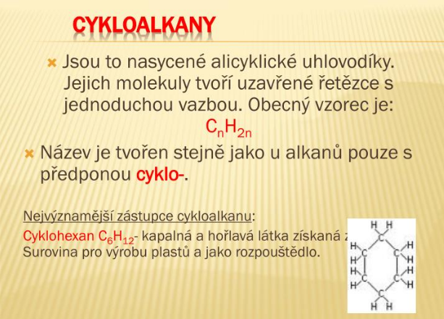

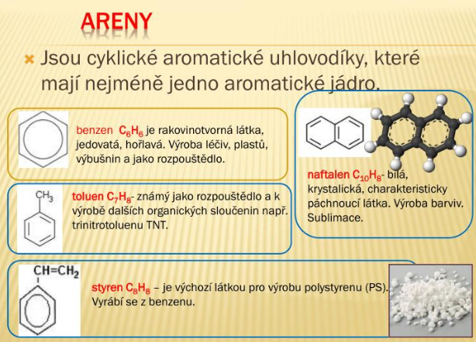

4) Doplň tabulku – molekulový vzorec (souhrnný) nebo název uhlovodíku
Ethan |  | C₂H₆
Propyn |  | C₂H₂
Buten |  | C₈H₁₆
Nonan |  | C₁₀H₂₂
Okten |  | C₅H₁₂
Metan |  | C₄H₆
Butyn |  | C₆H₁₂
dekan |  | C₆H₁₄

4) odpověz na otázky:
